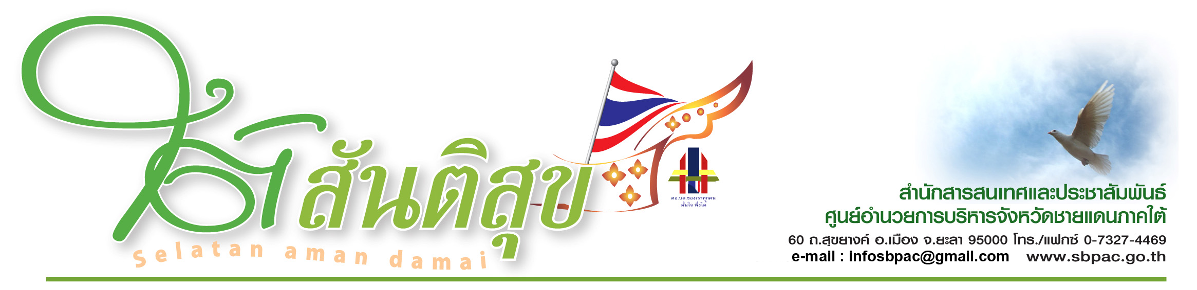
ศอ.บต.จัดสัมมนาบทบาทผู้ประกอบการฮัจย์ในพื้นที่ จชต. เพื่อปรับปรุงพัฒนากิจการฮัจย์ให้มีคุณภาพและประสิทธิภาพ มีมาตรฐานเป็นที่ยอมรับของประชาชน
นายภาณุ อุทัยรัตน์ รองปลัดกระทรวงมหาดไทย ปฏิบัติหน้าที่เลขาธิการ ศูนย์อำนวยการบริหารจังหวัดชายแดนภาคใต้ (ศอ.บต.) เปิดเผยว่า ศูนย์กิจการฮัจย์จังหวัดชายแดนภาคใต้ ภายใต้การกำกับดูแลของ ศูนย์อำนวยการบริหารจังหวัดชายแดนภาคใต้เป็นหน่วยงานที่ใกล้ชิดกับผู้ประกอบการกิจการฮัจย์ ซึ่งเป็นกลุ่มบุคคลสำคัญที่มีบทบาทในการส่งเสริมกิจการฮัจย์และได้รับความไว้วางใจจากประชาชนมาอย่างต่อเนื่อง แต่ที่ผ่านมาผู้ประกอบการกิจการฮัจย์ส่วนหนึ่งยังขาดความรู้ความเข้าใจ ในการส่งเสริมและพัฒนากิจการฮัจย์ของทางราชการที่มุ่งเน้นหลักธรรมาภิบาล
ดังนั้น ศอ.บต. จึงได้จัดสัมมนาบทบาทผู้ประกอบการฮัจย์ในการแก้ไขและพัฒนาจังหวัดชายแดนภาคใต้ ขึ้น เพื่อให้ความรู้ความเข้าใจเกี่ยวกับกฎหมาย และ พรบ. ว่าด้วยการบริหารราชการจังหวัดชายแดนภาคใต้ พ.ศ. 2553 มาตรา 11 ว่าด้วยการส่งเสริม สนับสนุน อำนวยความสะดวกและแก้ไขปัญหาแก่คนไทยในจังหวัดชายแดนภาคใต้ที่เดินทางไปประกอบพิธีฮัจย์ ปรับปรุง พัฒนากิจการฮัจย์ให้มีคุณภาพ ประสิทธิภาพ มีมาตรฐานเป็นที่ยอมรับของประชาชนในพื้นที่และกลุ่มประเทศอาเซียน และเพื่อสร้างความตระหนัก มีจิตสาธารณะเน้นการบริการที่ดีของผู้ประกอบการฮัจย์ทั้งในประเทศไทย และประเทศซาอุดิอารเบีย
กำหนดจัดสัมมนาขึ้น ระหว่างวันที่ 14 – 15 เมษายน 2554 นี้ ณ โรงแรมหาดแก้วรีสอร์ท อ. สิงหนคร จ.สงขลา โดยมีผู้ประกอบการกิจการฮัจย์ในพื้นที่จังหวัดชายแดนภาคใต้ จำนวน 70 ราย วิทยากรกระบวนการกลุ่ม ผู้ทรงคุณวุฒิ ผู้เชี่ยวชาญด้านกิจการฮัจย์ มาบรรยายให้ความรู้
.............................................................
สำนักสารสนเทศและประชาสัมพันธ์ ศอ.บต.
มูฮัมหมัดซับรี มูซอดี รายงาน
13 เมษายน 2554

